第16课 滑杆接球
一、教材分析
本课主要介绍如何在Scratch中使用滑动电位传感器来精确定位角色位置。教材首先介绍如何将滑动电位传感器正确地接在模拟端口上，以滑动网兜接球为例，生动有趣。如何将滑杆获得的模拟值变为当前角色的坐标值是本课的重点，也是本课的难点。
二、学情分析
学生通过前面几节课的学习已经具备学习使用硬件的能力，具备一定的学习基础，学生能够将已有的经验运用到学习中去，也具备运用技能进行创新的能力。
三、教学目标与要求
1. 认识滑动电位传感器。
2. 掌握滑动电位传感器控制程序的方法及原理。
3. 利用传感器精确控制角色在舞台上的位置。
4. 利用电位滑动传感器解决生活和学习中实际问题。
四、教学重点与难点
1. 重点：正确连接滑动电位传感器，掌握利用滑动电位传感器控制角色位置的方法。
2. 难点：掌握利用滑动电位传感器控制角色位置。
五、教学方法与手段
教师演示法、自主探究学习法。
六、课时安排
安排1课时。
七、教学准备
滑动电位传感器、Arduino板、连接线若干。
八、教学过程
（一）新课导入
出示用键盘控制的游戏，让学生尝试操作。
教师：你们想不想制作一个自己的喜欢游戏呢？今天，我们利用滑动电位传感器来制作一个可以控制角色位置的Scratch游戏。我们一起来学习“滑杆接球”。（板书）
【设计意图】从游戏引入，激发学生学习兴趣。
（二）知识新授
1. 认识与测试滑动电位传感器。
教师：滑动电位传感器通常由电阻体和可移动的电刷组成。通过移动滑块可以得到不同的电阻值。滑动电位传感器在日常生活中有许多应用，比如在调音台上的音量调节按钮等。你还在哪儿见过类似的滑动电位器？
学生回答。
2. 正确连接端口。
教师：请大家将滑动电位器正确地连接在Arduino板上，注意对应的端口号，并注意电源的正负极。（如图1所示）
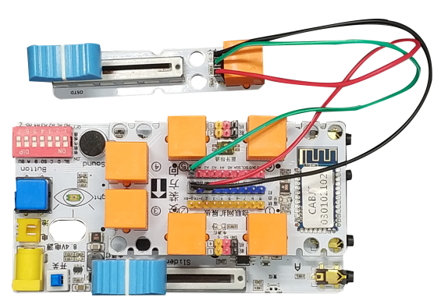
图1
学生操作连接滑动电位器与Arduino板。
教师：请大家添加“讨论坊”中的程序，请大家滑动滑块，看看对应端口的模拟值是否在变化？
学生操作，老师巡视。
教师：你的最大值是多少？最小值又是多少？
学生回答。
3. 添加网兜角色。
教师：今天我们制作一个网兜通过滑杆来控制它。请同学们根据教材的样例制作，当然你也可以进行一些变化。特别要注意网兜内部的填充颜色。
学生绘制网兜角色。

4. 确定模拟值与坐标对应关系。
教师：我们知道舞台的大小与X轴的坐标范围有关，通过鼠标移动我们可知舞台的最左边的值为-240，舞台最右边的值为240，所以总长度为480个像素。请同学看书，思考如何得出模拟值与坐标之间的对应关系。
学生看书，自学。
学生汇报两者转换的过程。教师适当补充学生的发言。
5. 编写转换脚本。
教师：根据刚才我们得到的结论，将它转化为脚本。大家在操作时注意运算之间的关系。
学生编写脚本。
思考：如果将网兜角色的Y轴上的值分别改为-180、0、180时，这个角色在位置上会有什么变化？
学生讨论、操作。
6. 设置小球运动。
教师：我们让小球随机地从顶端下落，用以前学过的知识点，你能想到吗？与大家分享一下。
学生分享。
教师：请同学们自行编写脚本，也可以参考教材中“小球下落”的脚本。学生看书自学。
学生操作，完成小球运动程序脚本。
利用生活常识拉近所学知识与学生之间距离。
【设计意图】利用原有知识，让学生独立完成传感器连接，并给出检验方法。培养学生检测反馈的好习惯，提升学生数理逻辑推导能力。
（三）巩固拓展
1. 增加统计数量。
教师：滑动电位器可以精确控制角色的位置，在刚才游戏设计中，你能增加小球出现的次数吗？能不能统计出网兜接球的次数？小组讨论。
学生讨论、分享。
教师：你觉得在该程序中还可以添加哪些元素来优化或提升游戏的精彩度？
学生设计自己的创意。
2. 分享作品。
教师：谁来展示自己的作品？
教师转播学生作品，你觉得这个作品的优点是什么？哪里值得你学习？
学生分享创意作品，进行评价。
【设计意图】拓展学生思路，分享创意作品，引导学生进行合理评价。
（四）总结回顾
1. 今天这节课你学会了什么？
2. 你还有哪些没有弄懂的？你最感兴趣的内容是什么？

【教案设计：薛元虎（南京市银城小学）】

